**Лабораторная работа №1(4 часа)**

**Цель:** Повторить пройденный материал - типы данных, функции и структуры в программировании для лучшего понимания свойств классов в объектно-ориентированном программировании.

**Литература:**

1. Р. Лафоре «Объектно-ориентированное программирование в С++», 4-е издание, Питер, 2004 г., гл.2, стр. 48 «Основы программирования на С++»

гл. 5. стр. 168. «Функции»

гл. 5. стр. 192 «Перегруженные функции»

гл. 5. стр. 200 «Аргументы по умолчанию»

гл. 4. «Структуры»

1. Т.А. Павловская «С/С++ программирование на язык высокого уровня», гл. 1, стр. 22-26 «Типы данных С++», стр.73 «Функции», стр. 77 «Параметры функции».

**Задания**

I - Возведение числа **n** в степень **p** – это умножение числа **n** на себя **p** раз.

1. Напишите функцию (не библиотечную) с именем **power** (), которая в качестве аргументов принимает значение типа **double** для **n** и значение типа **int** для **p** и возвращает значение типа **double**.
2. Для аргумента, соответствующего степени числа, задать **значение по умолчанию**, равное **2**, чтобы при отсутствии показателя степени при вызове функции число **n** возводилось в квадрат.
3. Сделайте проверку, будет ли пользователь вводить степень числа. Если будет, то эта степень – число, большее 2.
4. Напишите функцию **main**(), которая запрашивает у пользователя ввод аргументов для функции **power** () и отображает на экране результаты её работы.
5. Напишите код первого задания с *объявлением* (прототипом) функции power ().
6. Начертите блок-схему работы созданного Вами программного кода.

II - Взяв в качестве основы функцию **power** () из первого задания, работающую только со переменными типа double, cоздайте перегруженные функции с этим же именем, работающие с переменными типа char, short int, long int, float.

1. Напишите программу, вызывающую функцию **power** () со всеми возможными типами аргументов.
2. Напишите код второго задания **без *объявления* функции power ().**
3. Начертите блок-схему работы созданного Вами программного кода.

III - Информация по работникам N заводов задается структурой с полями: фамилия, возраст, специальность, размер зарплаты. Ввести информацию по всем заводам, посчитать количество слесарей и токарей. Вывести эти значения на консоль. Начертите блок-схему работы созданного Вами программного кода.

**Контрольные вопросы**

1. Какие стандартные типы данных используются в С++? Сколько под них резервируется памяти?
2. К каким элементам программы относятся следующие:

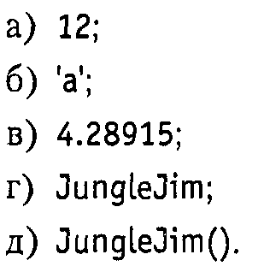

1. Что такое функция? Какова роль функций в языке С++?
2. Напишите синтаксис функции.
3. Опишите способы использования функций в программах с объявлением функций (с прототипом) и без объявления функций (без прототипа).
4. Объясните механизмы передачи аргументов по значению и по ссылке в функцию.

Объясните результаты работы программ.

1)

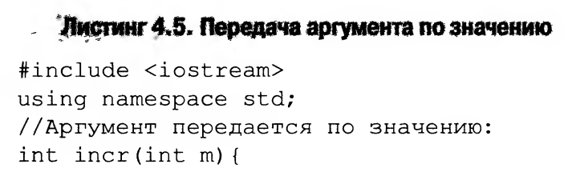



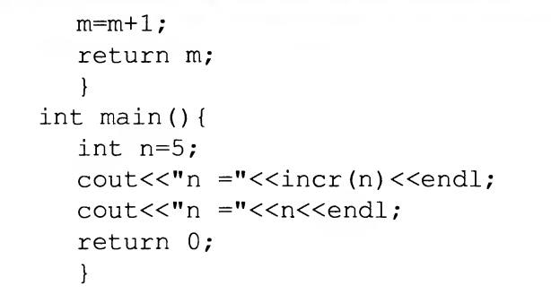

2))

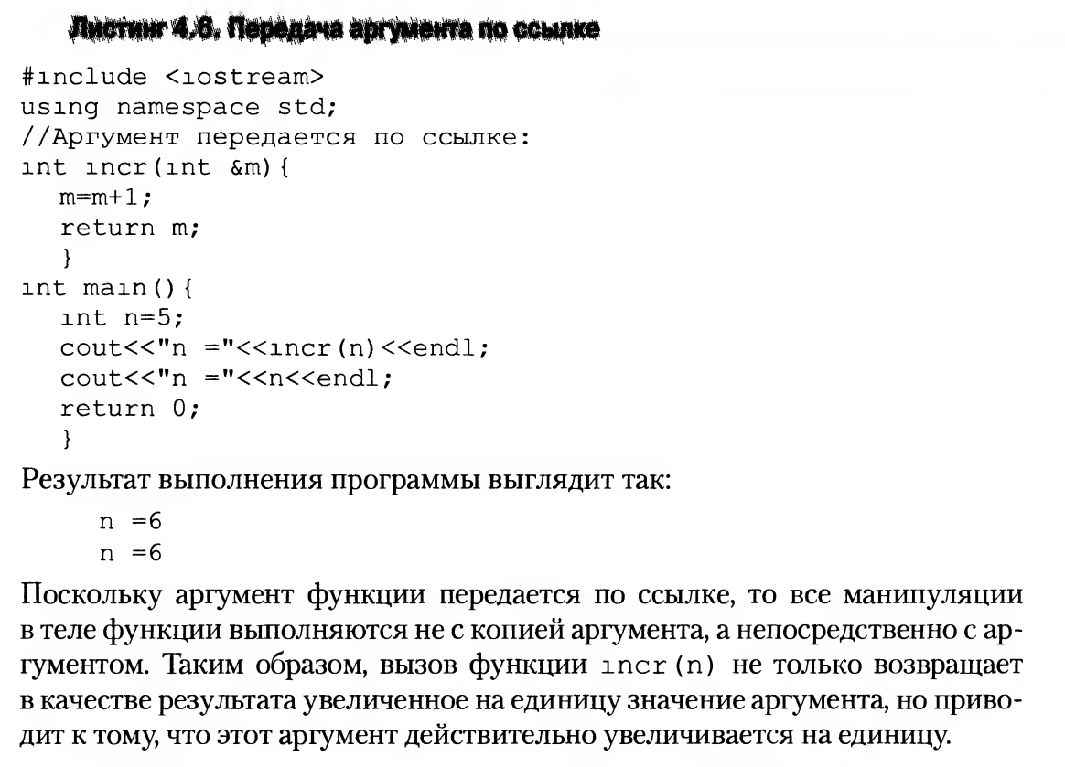



1. Назовите разновидности аргументов, которые могут быть переданы параметрам функции?
2. Что такое аргументы по умолчанию?

Объясните результат работы программы:

,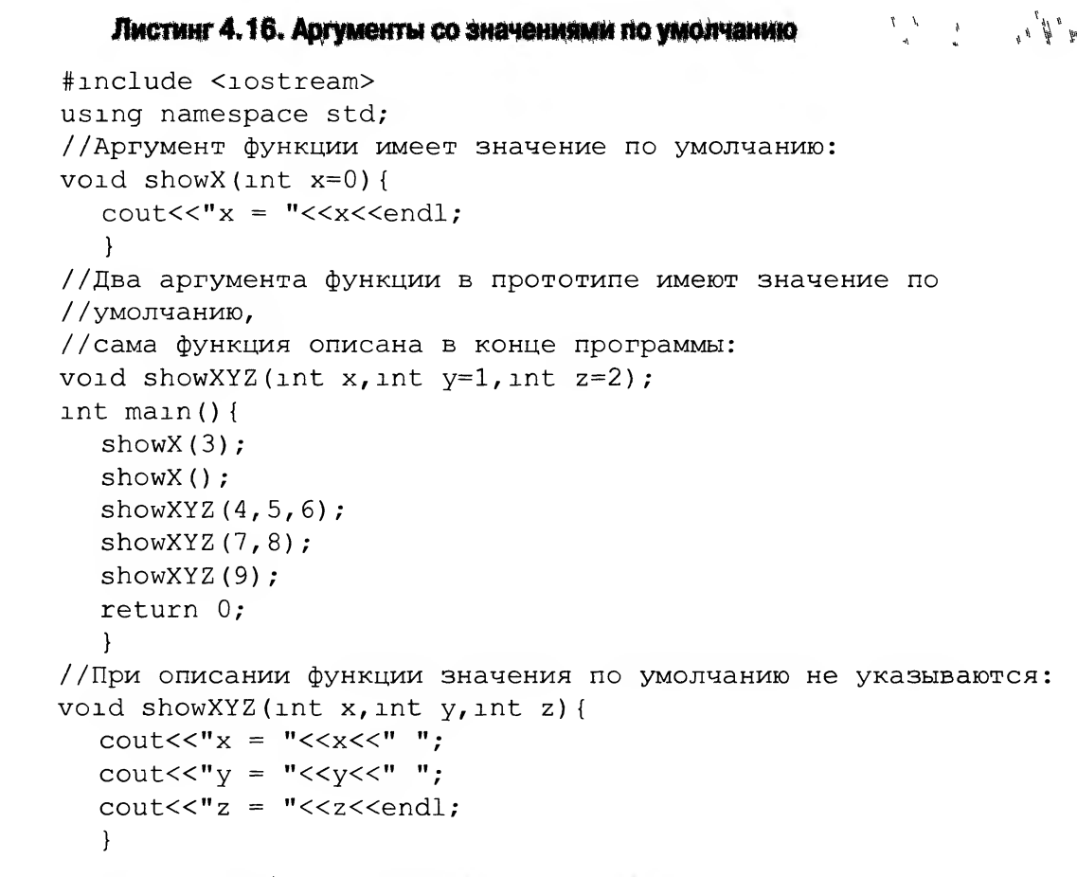

1. Что такое перегрузка функций?
2. Чем отличается структура (struct) от массива?